المحاضرة الأولى
مفاهيم عامة حول الإدارة

مفهوم الإدارة:
- هي مجمل العمليات المرتبطة بالتخطيط والتنظيم والتوجيه والرقابة والتي تهدف إلى تحقيق أهداف تم تحديدها مسبقا.
- هي تحقيق الأهداف بطريقة فعالة وكفؤة من خلال عمليات التخطيط والتنظيم والقيادة والرقابة للموارد.
- الإدارة هي فن إنجاز الأعمال بواسطة الآخرين
تعريف الإدارة:
هي عمليات فكرية تنعكس في الواقع العملي للمنظمات بشكل ممارسات في مجال التخطيط والتنظيم والتوجيه والرقابة للموارد البشرية والمادية والمعلوماتية وتؤدي الى تحويل هذه الموارد إلى سلع وخدمات تنتج بشكل فاعل وكفؤ محققة الأهداف التي تم صياغتها مسبقا.
الادراة لها اربع وظائف > تهتم بتحقيق الاهداف
وظائف الإدارة :
التخطيط: عملية تحديد الأهداف والموارد الضرورية لإنجازها
التنظيم: عملية تقسيم المهام والموارد وإقامة الهيئات والتنسيق بينها
التوجيه: عملية الاتصال بالآخرين والتأثير فيهم وتحفيزهم قصد توجيههم نحو إنجاز الأهداف
الرقابة: قياس المنجز ومقارنته بالمخطط وتحديد الانحرافات قصد تصحيحها
المدير:
ـ بالمنظمة أكثر من مدير؛
ـ للمدراء أسماء مختلفة (مدير، رئيس، عميد، وكيل، ...)؛
- ووظائف متنوعة (مدير إنتاج، مدير الموارد البشرية، عميد شؤون أعضاء هيئة التدريس، عميد كلية، رئيس قسم، رئيس فريق، وكيل وزارة، وكيل جامعة ...)؛
- لكل مدير عدد من المرؤوسين يساعدونه في تحقيق الأهداف، فهو يقدم لهم الدعم والمساعدة ويوجههم قصد تحقيق هذه الأهداف بالشكل الأمثل والأفضل؛
- المدير مسئول عن إنجازات مرؤوسيه؛
- له السلطة حتى يستطيع القيام بهذه المسؤولية كما ينبغي (له صلاحية تقديم الأوامر لمرؤوسيه، وتحفيزهم، وعقابهم ...).
مستويات الادارة:
الإدارة العليا
الإدارة الوسطى
الإدارة الإشرافية
مدراء الإدارة العليا :
CEO “Chief Executive Officer”
- نجد في هذا المستوى: الرئيس، نائب الرئيس..
- هم مسئولون عن الأداء الشامل للمنظمة
- يولون أهمية كبيرة للبيئة الخارجية
- لهم دور في تحديد الأهداف و رسم الاستراتيجيات
مدراءالإدارة الوسطى :
Middle Managers

- لهم مهمة رئاسة الأقسام الكبرى، الإدارات الرئيسية
- هم مسئولون عن تنفيذ الاستراتيجيات المرسومة من قبل الإدارة العليا
- مهمتهم تطوير الخطط التكتيكية (تجزئة للخطط الاستراتيجية)
- لهم دور في بناء وقيادة فرق العمل الكبرى
مدراء الإدارة الإشرافية:
Supervisors
- لهم دور الإشراف أو الملاحظة
- هم في اغلب الأحيان من قدامى العاملين الفنيين
- مهمتهم قيادة الفرق الصغيرة
ادوار المدير:
الأدوار التفاعلية:
التفاعل مع افراد، مجموعات، منظمات،.. لتوجيههم نحو الاهداف. و هو ايضا حلقة وصل مع هذه الاطراف.
الادوار المعلوماتية:
استلام و بلورة و تبادل المعلومات داخل و خارج المنظمة
الادوار القرارية:
استخدام المعلومات في عملية صنع القرار، معالجة المشاكل داخل و خارج المنظمة، توزيع الموارد و التفاوض مع اطراف مختلفة
المهارات الضرورية للمديرين :
  - مهارات تقنية: وهي القدرة على توظيف المعارف والخبرة لأداء مهام معينة
  - مهارات إنسانية : وهي القدرة على العمل مع الآخرين بشكل جيد
  - مهارات إدراكية (تصورية): وهي القدرة على التفكير والتحليل الناقد من أجل حل المشاكل المعقدة
أحسن مدير لسنة 2008 في اسبانيا :
ماريا غرانا (39 سنة) مديرة شركة مايكروسوفت اسبانيا نالت جائزة احسن مدير لسنة 2008 باسبانيا لانها ابدعت في ادارة الموار البشرية. هذه المديرة وضعت في قلب اهتمامات المنظمة الموظفين والعاملين، حيث أخذت بعين الاعتبار المشاكل الاجتماعية والمشاكل المتعلقة بتسيير الوقت.
المحاضرة الثانية
مفهوم المنظمه
مفهوم المنظمة : هو تجمع أفراد يعملون مع بعضهم في إطار تقسيم واضح للعمل من أجل إنجاز أهداف محددة وتتميز هذه العلاقة بطابع الاستمرارية.

أهم أنواع المنظمات :
منظمة الأعمال / هي اهم المنظمات و تظهر نتيجة مبادرات فردية أو جماعية خاصة بغرض ممارسة نشاط معين قصد تحقيق الأرباح.
منظمات حكومية / تظهر نتيجة لجهد الدولة وبمواردها (مثل خدمات الدفاع)
مؤسسات حكومية / وهي التي تنتج وتقدم سلع أو خدمات معينة (خدمات المياه و الكهرباء)
منظمات دولية / تتواجد على ارض دولة اخرى (مثل السفارات، الامم المتحدة، ..)
منظمة المجتمع المدني و الغير الهادفة للربح / تقدم خدمات اجتماعية مثل الجمعيات الخيرية، الاحزاب السياسية، جمعيات حماية المستهلك، ..)
التعاونيات / تهدف الى خدمة مجموعة من الافراد في مجال معين (مثل جمعية التسويق الزراعي)
المنظمة كنظام مفتوح :
المنظمه عبر هذه المدخلات تقوم بتحويل المدخلات الي مخرجات
المدخلات (الموارد)
الموارد البشرية
الموارد الماليه
الموارد الاوليه
الطاقه
التكنولوجيا
المعرفه
المخرجات (الانتاج)
سلع وخدمات
معرفة
معلومات
الأداء التنظيمي :
تعريف: هو اداء الاعمال و الاستخدام الجيد للموارد بشكل فعال لخدمة المستهلك و خلق القيمة Value Creation
مؤشرات الاداء:
الفاعلية: Effectivenessوهي قياس لمدى تحقيق الاهداف المحددة وترتكزعلى المخرجات
الكفاءة: Efficiency و هي مقياس لحسن استغلال الموارد التي ترتبط بأهداف محددة و ترتكز على المدخلات
الانتاجية: Productivity و هي العلاقة بين كمية و نوع الاداء واستغلال الموارد
العلاقة بين استخدام الموارد وتحقيق الأهداف :

التحديات المعاصرة للمنظمة:
ازدياد دور المعرفة: دور الرأس المال المعرفي Intellectual Capital وهو مجموع القوى العقلية والفكرية التي يتم تقاسمها بين العاملين و المنظمة
العولمة: Globalization و هو التداخل العالمي بفعل تطور الاتصالات و المواصلات من خلال حركة الموارد المادية و البشرية و المنتجات بين الدول مع زيادة المنافسة
التطور التكنولوجي: Technological Development متابعة التطورات التكنولوجية في منظمات الاعمال من خلال وضع وحدات للتنبؤ التكنولوجي
شركة انديزيت كمثال لـ Intellectual Capital Value
التحديات المعاصرة للمنظمة :
التنوع: Diversity
وهو متعلق بالاختلافات الثقافية اي الاختلاف الموجود بين العاملين القائم على اساس الجنس او العرق او الدين او العمر او غيره. المشاكل الموجودة في المنظمات: التمييزعلى اساس العرق، الدين، .. او وجود احكام مسبقة على افراد و منعهم للوصول الى مناصب معينة
اخلاقيات الاعمال و حاكمية الشركات: Ethics and Corporate Governance
و هي القواعد التي تحكم العلاقات بين مختلف اطراف اصحاب المصالح Stakeholders
تخطيط المسار الوظيفي: Careers Development
وهو عملية تخطيط تطور الحياة المهنية للعاملين عبر ما يسمى حافظة المهارات Portfolio Skills
التكتلات الاقتصادية العالمية و المعايير الدولية:
ظهور تكتلات اقتصادية تخدم مصالح قوى عالمية و الشركات التابعة لها (مثل المجموعة الاوروبية، النافتا، اوبك،..)
قيود متعلقة بمعايير انتاج السلع و الخدمات مثل معاييرالجودة (مثل ISO 14000)
قواعد متعلقة بمحاربة الفساد (International Transparency Organization)
البحث و التطوير و الابداع:
تمثلا تحديا للمنظمات التي تريد التطور و البقاء على قيد الحياة، لذا دون البحث و التطوير الكثير من المنظمات محكوم عليها بالمو

المحاضرة الثالثة
تطور الفكر الإداري
المحتوى
- مفهوم المدرسة أو المدخل
ـ المدرسة الكلاسيكية
ـ الإدارة العلمية
ـ المبادئ او العمليات الإدارية
ـ البيروقراطية
ـ المدرسة السلوكية
ـ العلاقات الإنسانية
ـ نظرية الحاجات الإنسانية
ـ نظرية X و نظرية Y
ـ نظرية الشخصية الناضجة
مفهوم المدرسة أو المدخل :
يستخدم مصطلح المدرسة School او المدخل Approachليشير إلى مجموعة العلماء والمتخصصين الذين يشاركون في رؤيتهم وتعريفهم وتفسيرهم لظاهرة معينة وتحديد حدودها وطريقة دراستها وفهمها.
في علم الإدارة المدرسة أو المدخل تعني مجموع العلماء أو الباحثين الذين ينتمون إلى إحدى المدارس المعروفة في علم الإدارة، كالمدرسة الكلاسيكية أو السلوكية أو الحديثة وغيرها.
إن المدارس تساهم في اتساع نطاق علم الإدارة وتعمل على الارتقاء بالممارسة الإدارية و تحسين قدرة المدراء في إدارة منظماتهم
المدرسة الكلاسيكية :
المدرسة الكلاسيكية
الافراد راشدون و عقلانيون
01ادارة العلمية
الرواد:
ـ فريدريك تايلور
ـ فرانك وليليان جلبرت
المبادئ او العمليات الادارية
الرواد:
ـ هنري فايول
--البيروقطراية
الرواد:
ماكس فيبر
الإدارة العلمية :
ـ ركزت الإدارة العلمية على اختيار وتدريب العاملين والمشرفين بعناية ودعمهم بالتخطيط السليم للعمل؛
ـ يعتبر فريدريك تايلور الأب الروحي لهذا الاتجاه؛
ـ نشر كتاب مبادئ الإدارة الحديثة عام 1911 ركز فيه على التعامل الإداري و دراسة الوقت والحركة.
إسهامات تايلور والإدارة العلمية:
ـ إعداد قواعد علمية لكل وظيفة تشتمل على دراسة الحركة والوقت القياسي؛
ـ اختيار العاملين بعناية والذين يمتلكون المهارات المطلوبة؛
ـ تدريب العاملين لأداء أعمالهم و دفع أجور تتلائم مع أدائهم؛
ـ دعم العاملين في أداء أعمالهم عن طريق التخطيط السليم للعمل.
مساهمات الزوجين ليليان وفرانك جلبرث :
ـ تطوير معدات بهدف دراسة الوقت والحركة للتقليل من الوقت الضائع؛
ـ دور كبير في تطوير علم النفس الصناعي؛
ـ تطوير مصطلحات كـ
Work Simplification Standardization
المبادئ أو العمليات الإدارية :
ـ هذا الاتجاه يعتبر نظرة مكملة لاتجاه الإدارة العلمية
ـ فإذا كانت الإدارة العلمية تركز على إنتاجية الفرد، المبادئ الإدارية تركز على المنظمة كوحدة واحدة؛
ـ هنري فايول يعد اكبر رائد لهذا الاتجاه ونشر كتابا مشهورا سنة 1916 بعنوان ”الإدارة العليا والإدارة الصناعية“؛
ـ شكلت أفكار فايول و من تبعه في هذا الاتجاه القاعدة الأساسية لتخصص الادارة
ابرز أفكار فايول و مساهماته :
ـ قسم فايول مهام و واجبات الإدارة إلى خمسة عمليات:
ـ الاستبصار والحكمة: توضع الخطة لتنفذ مستقبلا
ـ التنظيم: حشد الموارد وتقسيم المهام لتنفيذ الخطة
ـ القيادة: لتوجيه وتقييم العاملين
ـ التنسيق: لمطابقة الجهود مع بعضها
ـ الرقابة: للتأكد من أن ما أنجز يتطابق مع الخطة
ـ قسّم المنظمة إلى عدة نشاطات:
ـ النشاط الإنتاجي
ـ النشاط التجاري
ـ النشاط المالي
ـ النشاط المحاسبي
ـ نشاط الحماية من المخاطر
ـ النشاط الإداري
المبادئ الإدارية الأربعة عشر لفايول :
ـ تقسيم العمل (تخصص كل عامل في جزء صغير من العمل)
ـ السلطة و المسؤولية (حق اصدار الاوامر و التزام بمسؤولية محددة)
ـ القواعد المنظمة للعمل (تحديد بوضوح العلاقة بين الاطراف)
ـ وحدة الاوامر (كل موظف يتلقى امر من رئيس واحد فقط)
ـ وحدة الاتجاه (الجهود العاملين نحو اتجاه واحد)
ـ خضوع مصالح الافراد لمصالح المنظمة
ـ مكافأة العاملين بعدالة
ـ المركزية ( السياسات و اهم القرارات بيد الادارة العليا)
ـ التدرج الهرمي (الاتصالات و القرارات)
ـ الترتيب (وضع الشيئ المناسب في المكان المناسب)
ـ العدالة
ـ استقرار العاملين
ـ المبادرة (تشجيع عاملين على تقديم افكارجديدة)
ـ روح الفريق (تشجيع العاملين على العمل ضمن فريق)
البيروقراطية :
ـ وهي صيغة تنظيمية عقلانية ورشيدة قائمة على أساس المنطق والنظام والسلطة الشرعية لانجاز الأعمال و تحقيق الأهداف
ـ ماكس فيبر هو الرائد الأول في هذا المجال وقد اهتم بإيجاد آليات العمل في المنظمة وفق تسلسل هرمي
مبادئ الإدارة حسب فيبر:
ـ تقسيم واضح للعمل (تحديد الوظائف و المهارات لادائها)
ـ هيكلة واضحة للسلطة
ـ قواعد وإجراءات عمل رسمية (مكتوبة لتوجيه القرارات)
ـ اللاشخصية في التعامل (لا تفضيل بين شخص و آخر)
ـ التدرج الوظيفي حسب الجدارة
ـ فصل الإدارة عن الملكية (وهذا لضمان اداء افضل)
المدرسة السلوكية
المدرسة السلوكية
الافراد اجتماعيون و يرغبون بتحقيق ذاتهم

دراسات هوثورن
الرائد: ـ التون مايو
نظرية الحاجات الانسانية
الرائد: ـ ابراهام ماسلو
نظرية X
ونظرية Y
الرائد: ـ دوغلاس مكريغر
الشخصية و المنظمة
الرائد: كريس ارغريس
دراسات هوثورن:
ـ وهي مجموعة من التجارب في شركة Western Electric في موقع Hothorne فتحت المجال للتركيز على الجوانب الإنسانية والسلوكية في انجاز العمل؛
ـ الحوافز المادية والاقتصادية لا تكفي في تحسين الأداء؛
ـ اكتشف مايو أن تحسين الإنتاجية تتحقق عبر:
ـ مناخ العمل الجماعي (تقاسم علاقات اجتماعية طيبة)
ـ الإشراف المشترك (الاتصال والاخذ باراء العاملين)
ـ ساهمت دراسات مايو في ظهور حركة العلاقات العامة Human Relation والتي تطورت لتصبح مدخلا لما يسمى السلوك التنظيمي Organizational Behavior والذي يركز على دراسة الأفراد والمجموعات وسلوكهم في المنظمات
نظرية الحاجات الإنسانية لماسلو:
ـ ركز ابراهام ماسلو على دراسة الحاجات في علم الإدارة
ـ الحاجة هي عوز مادي أو نفسي يشعر به الفرد ويميل إلى إشباعه
ـ حسب ماسلو الحاجات تولد ضغطا تؤثر في أداء وسلوك العاملين داخل المنظمة
هرم الحاجات لماسلو
الترتيب يبدأ من أعلى الهرم
الانجاز المتميز و استخدام الطاقات الذاتية للابداع و التفرد باعمال اساتثنائية)) حاجات تحقيق الذات ((
الحاجة الى الاحترام او التقدير من قبل الآخرين و الاعتراف بالجهود المبذولة )) الحاجة الى التقدير ((
الحاجة للحنان و الانتماء الى مجموعة ضمن المجتمع الذي نعيش فيه )) الحاجات الاجتماعية ((
الحاجة للامان و الحماية و الاستقراركالامن الشخصي، الحماية من الامراض و البطالة )) حاجات الامان ((
مثل الغذاء و الماء، .. )) الحاجات الفسيولوجية ((
المبدأين الأساسيين لنظرية الحاجات الإنسانية :
1 ـ الحرمان من الإشباع: الحاجة المشبعة لا اثر لها في دفع سلوك الفرد والحاجات الغير المشبعة هي التي تؤثر في سلوك الفرد
2 ـ التدرج في إشباع الحاجات أي أن الفرد يشبع حاجاته المتعلقة بالغذاء قبل أن يفكر في حاجاته المتعلقة بتحقيق الذات
نظرية X و نظرية Yلماكريغر :
ـ تاثر ماكريغر بأعمال مايو و ماسلو
ـ الّف كتاب مشهور : The Human Side of Enterprise
ـ حسب العالم فان افتراضات النظرية X تقوم على:
ـ عدم حب العاملين للعمل
ـ نقص الطموح
ـ عدم تحمل المسؤولية
ـ يقاومون التغيير
ـ يفضلون ان يقادوا بدلا أن يكونوا هم القادة
ـ يحفزون ماديا فقط
نظرية X و نظرية Yلماكريغر:
ـ اقترح بدلها افتراضات نظرية Y:
ـ العمال يحبون عملهم
ـ مستعدون لتحمل المسؤولية
ـ قادرين على ممارسة الرقابة الذاتية
ـ هم مبدعون وذوي خيال واسع
نظرية X و نظرية Yلماكريغر :
حسب ماكريغر:
ـ في اطار نظرية X المدراء:
ـ لا يعطون العاملين مجالا لإبداء الرأي
ـ يخلقون جوا سلبيا
ـ يجعلون العاملون يشعرون بالتبعية
نظرية X و نظرية Yلماكريغر :
ـ في إطار نظرية Y المدراء:
ـ يؤمنون بالمشاركة
ـ يخلقون جوا من الحرية
ـ يشجعون العمال على تحمل المسؤولية
ـ يشعرون العمال بالتقدير و الرضا
ـ يشجعون العمال على تقديم المبادرات
نظرية الشخصية الناضجة :
ـ انتقد ارجريس المدرسة الكلاسيكية واتجاهاتها التي
لا تنسجم مع الشخصية الناضجة
ـ تقسيم العمل بدقة يتناقض مع مبدا تحقيق الذات للعامل
ـ اقترح المزيد من المرونة
ـ فسح المجال للعمال لطرح الأفكار الإبداعية
ـ انتقد إجراءات تحديد السلطة و ممارسة الرقابة و كتابة الإجراءات (كل هذا يؤدي الى الجمود، يقلل من نشاط العمال)
ـ حسب ارجريس النجاح يتحقق عندما يشارك العاملون في تحديد الاهداف

المحاضرة الرابعة
البيئة وثقافة المنظمة
مقدمة
- كل منظمة تنشط وسط بيئة معينة
- المنظمات تعتبر أنظمة مفتوحة
- المنظمات تتأثر وتؤثر في البيئة التي تنشط فيها
- معرفة البيئة عنصر أساسي لاستمرارية المنظمة ونجاحها
تعريف البيئة:
البيئة بالمعنى الواسع هي مختلف العوامل والمتغيرات الخارجية التي تأثر في نشاط المنظمة بصفة مباشرة وغير مباشرة.
أبعاد البيئة :
! / البعد الخارجي 2/ البعد الداخلي
البيئات المختلفة للمنظمة

1 / البيئه الخارجيه العامه
2 / البيئه الخارجيه الخاصه
3 / المنظمه
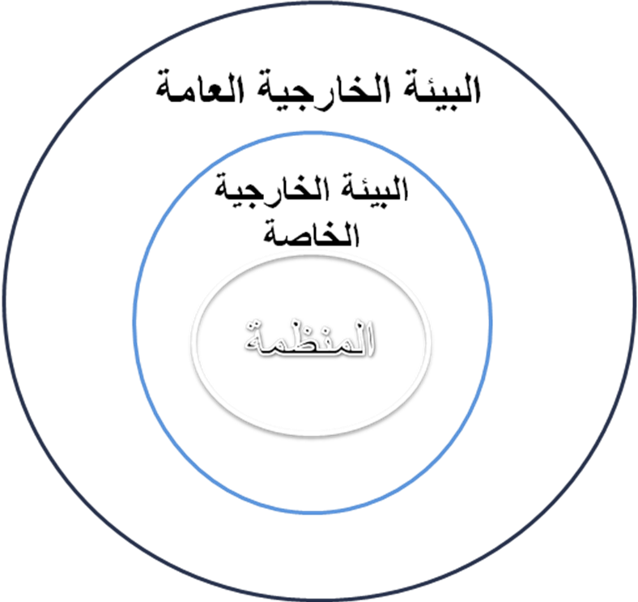

علاقات التأثير والتأثر
البيئة الخارجية:
- عامة:
- القوى الاقتصادية
- القوى الاجتماعية والثقافية
- القوى القانونية والسياسية
- القوى التكنولوجية
- ظروف البيئة الطبيعية
- البعد الدولي
- خاصة:
- المنافسون
- الزبائن
- الموردون
- الشركاء الاستراتيجيين
- المشرعون
علاقات التأثير والتأثر
المنظمة
- العاملون
- الملاك
- البيئة المادية
- مجلس الإدارة
- الهيكل التنظيمي
- الثقافة
العلاقة بين البيئة والمنظمة:
- المنظمة مطالبة:
بفهم عناصر البيئة واتجاهات تحولها؛
اكتساب ميزة تنافسية تضمن لها البقاء، والتي تكون مبنية على مهارات محورية.
- البيئة تتميز:
التعقيد؛
الديناميكية؛
عدم التأكد.
المميزات الحديثة لمنظمات الأعمال:
- الالتزام بخدمة الزبائن (فهم رغبات و إدارة العلاقة مع الزبائن)؛
- الالتزام بالجودة (تقديم منتج مطابق للمواصفات والمعايير العالمية)؛
- توظيف التكنولوجيا لخدمة الجودة (مرونة الإنتاج ، الإنتاج وفق ذوق المستهلك ، الاعتماد القوي على تصميم المنتج).

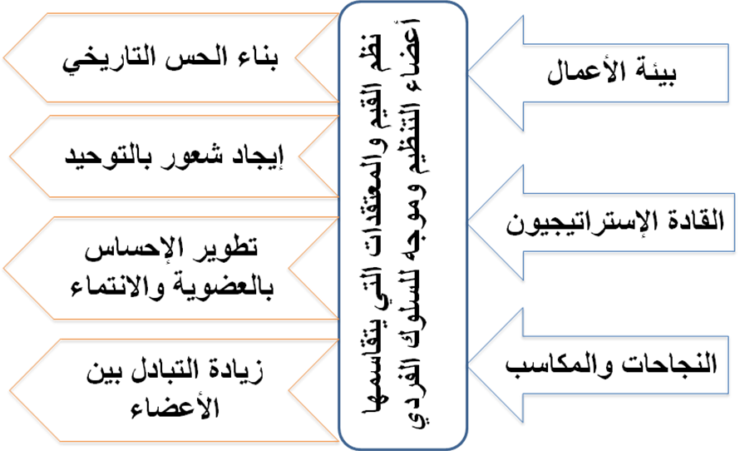

عناصر ثقافة المنظمة: الثقافة الجوهرية قيم جوهرية ومعتقدات حول الطريقة الصحيحة للسلوك
الابطال
القصص والحكايات
الرموز
الطقوس والشعائر
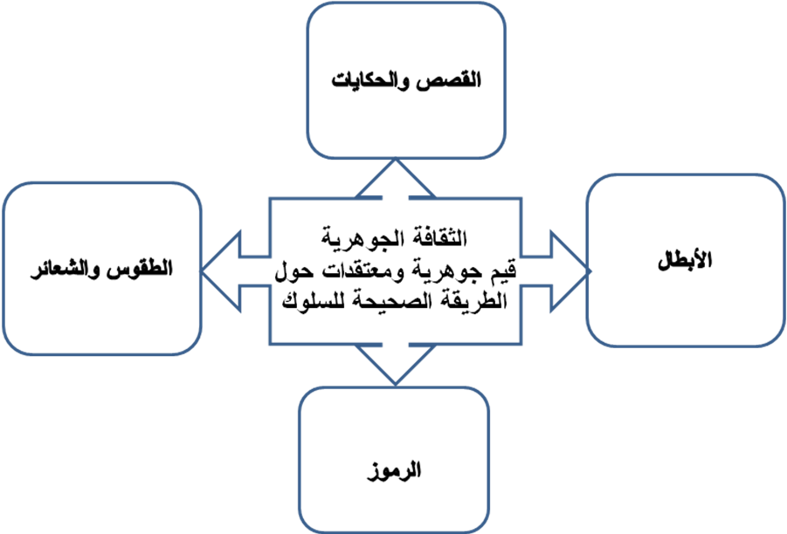
التنوع الثقافي في منظمات الأعمال:
- المنظمات هي حاضنة للكفاءات وللتنوع الثقافي
- التنوع الثقافي يؤسس ثقافة منظمة قوية
- الايجابيات:
- التعددية (مساهمة الجميع في وضع السياسات)
- التكامل الهيكلي (الاقليات ممثلة في كل المستويات)
- غياب الحكم المسبق و التمييز(يعمل على ازالة الفروقات و التحيز)
- اقل ما يمكن من النزاعات (يقلل من النزاعات الهدامة داخل المنظمة)
مخاطر وتحديات التنوع الثقافي:
- الحكم المسبق
- السقف الزجاجي
- الجدران الزجاجية
- الحكم ضمن القوالب الجاهزة
- الفردانية
- الثقافة الثنائية
- صراع الأدوار
- تضخيم الأدوار
- التحرش الجنسي في مكان العمل
- تأثر سلوك الأفراد
- تراجع الأداء
-الصراعات
العولمة :
- العولمة هي ظاهرة تزايد التداخلات والارتباطات الشبكية بين مختلف عناصر الاقتصاد العالمي بفعل تطور تكنولوجيا المعلومات
- العولمة لا تتوقف عند الاقتصاد فحسب بل تشمل جميع جوانب الحياة.
- العلاقات الاقتصادية جد متشابكة
- فتح مجال واسع للتزود بالموارد
- زيادة المخاطر التنافسية
- بروز الحاجة إلى الإدارة الدولية
العولمة: من الأعمال المحلية إلى الأعمال العالمية
الأعمال المحلية
Domestic Business
الأعمال الدولية
International Business
الأعمال المتعددة الجنسيات
Multinational Business
الأعمال العالمية
Global Business
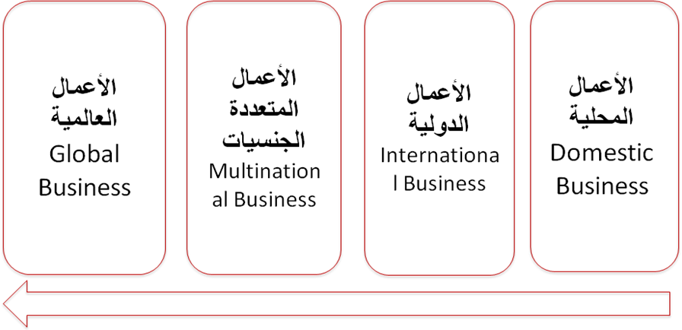
أبعاد بيئة الأعمال الدولية:
البعد السياسي :
المخاطره الساسيه وعدم الاستقرار والتشريعات (زيادة التكتلات والهيئات الدوليه )
البعد الاقتصادي :
التطور الاقتصادي , البنى التحتيه , الموارد والاسواق , سعر الصرف
البعد الاحتماعي :
اللغه , الفضاء , الفاصل بين الافراد , الاهتمام بالوقت, الدين , العقود والاتفاقيات
أنماط الأعمال الدولية:
1ـ استراتيجيات الدخول إلى الأسواق العالمية
ـ الاستيراد
ـ التصدير
ـ التراخيص والامتياز
2ـ استراتيجيات الاستثمار المباشر
ـ المشاريع المشتركة
ـ الفروع المستقلة

المحاضرة الخامسة
التخطيط
المحتوى
- تعريف التخطيط
- التخطيط وصياغة الاهداف
- مراحل العملية التخطيطية
- فوائد التخطيط
- الاهداف التنظيمية
- هرمية الاهداف
- خصائص الاهداف
- مجالات الاهداف
- انواع الخطط
- انواع الاخرى من التخطيط و ادوات واساليب التخطيط
ما هو التخطيط:
ـ التخطيط هو القاعدة الاساسية التي تستند عليها كافة مكونات العملية الادارية من تنظيم و قيادة و رقابة لغرض تحقيق الاهداف
ـ التخطيط هو عملية وضع اهداف المنظمة و تحديد الوسائل اللازمة للوصول اليها بأحسن الاحوال
ـ الخطة هي كشف بالاهداف المرغوب الوصول اليها مع تخصيص الموارد اللازمة لها و تحديد الجدول الزمني لتنفيذ ذلك
ـ الهدف هو حالة او وضع مستقبلي مرغوب فيه تسعى المنظمة للوصول اليه
التخطيط و صياغة الاهداف
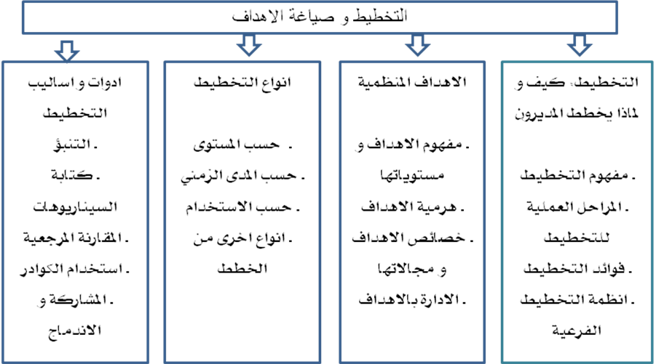
مراحل العملية التخطيطية:
ـ تحديد الاهداف التي تسعى المنظمة لتحقيقها (وضوح الهدف)
ـ تحديد و تقييم الموقف الحالي للمنظمة قبالة هذه الاهداف
ـ تحديد افتراضات التي تستند اليها الخيارات المؤدية لتحقيق الهدف (مثال: لرفع نسبة الارباح نزيد كمية الانتاج من منتج او انتاج منتج جديد)
ـ تحليل و اختيار افضل البدائل الموصلة لتحقيق الاهداف
ـ تنفيذ الخطة و تقييم النتائج
فوائد التخطيط:
ـ الشرعية (التخطيط السليم يساهم في اعطاء الشرعية للمنظمة تجاه مختلف الاطراف)
ـ تحسين تركيز المنظمة و مرونتها (القدرة على التغيير و التكيف)
ـ دليل للتصرف و توجيه المنظمة نحو الافعال و التنفيذ (اعطاء اهمية كبيرة للاولويات ذات قيمة مضافة للمنظمة)
ـ تحسين التنسيق (الاهداف تجعل الاقسام المختلفة و فرق العمل تنسق ادائها و ترشد قراراتها)
ـ تحسين ادارة الوقت ( اداء الاعمال حسب الاهمية و موازنة الوقت المتاح)
ـ تحسين عملية الرقابة (قياس الاداء و تحديد الانحرافات)
الاهداف التنظيمية:
ـ تشكل الاهداف و صياغتها اساس عملية التخطيط
ـ هناك مفهوم لـ Goals اهداف عامة غير مقاسة (زيادة المبيعات السنة القادمة)
ـ و مفهوم لـ Objectives للدلالة على الاهداف المقاسة و المحددة بفترة زمنية معينة
ـ هناك مستويات مختلفة للاهداف
المستويات المختلفة للاهداف :
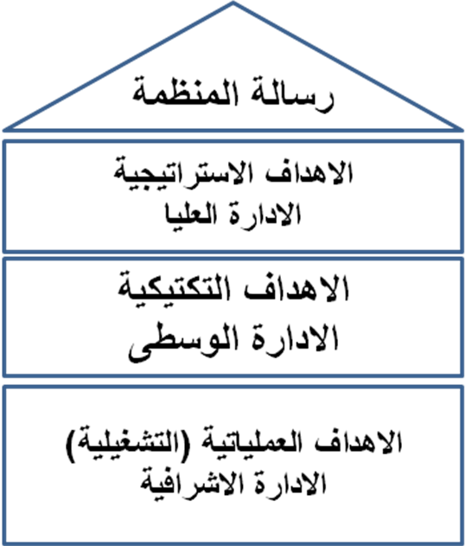
ـ رسالة المنظمة (تمثل السبب الرئيسي لوجود المنظمة، القيم و التطلعات)
ـ الاهداف الاستراتيجية (الاهداف العامة المتعلقة بمستقبل المنظمة)
الخطة الاستراتيجية هي الخطوات المتبعة من طرف المنظمة للوصول الى تحقيق الاهداف الاستراتيجية
ـ الاهداف التكتيكية (الاهداف التي تسعى الى تحقيقها الاقسام الرئيسية للمنظمة)
الخطة التكتيكية هي الخطوات المتبعة لتحقيق أجزاء من الخطة الإستراتيجية
ـ الاهداف العملياتية (الأهداف التي تتعلق بالأقسام الصغيرة و المجموعات و الافراد)
الخطة العملياتية هي التي تعد من طرف الادارة التشغيلية و تحدد ا لخطوات التي تؤدي الى انجاز الاهداف العملياتية
مثال حول تحديد الاهداف
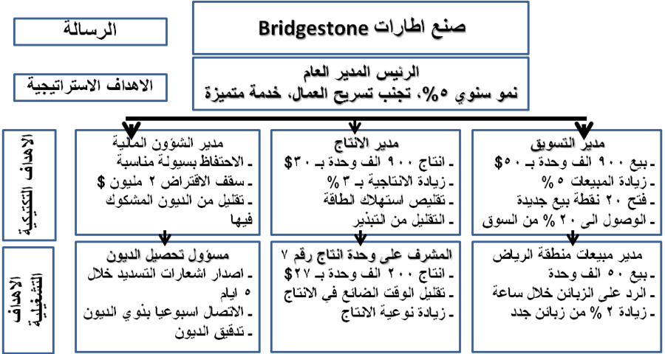
خصائص الاهداف :
ـ ان تكون قابلة للقياس الكمي و محددة بشكل دقيق (زيادة المبيعات بـ 12%)
ـ ان تغطي الاهداف المجالات الرئيسية للعمل (التركيز على الجوانب الاساسية)
ـ تثير التحدي لكنها واقعية (التوازن بين التحدي و الواقعية)
ـ محددة بفترة زمنية للانجاز (سنة، سنتين، خمسة سنوات،...)
ـ مرتبطة بالمكافآت (ربط انجاز الاهداف بمكافئات مناسبة للعاملين
مجالات الاهداف (حسب Drucker):
ـ الموقف في السوق (موقف تجاه المنافسين)
ـ الابداع (الالتزام بادخال منتجات و اجراء تحسينات على المنتجات او الخدمات)
ـ الانتاجية (تحديد مؤشرات او اهداف لقياس و زيادة مستوى الانتاجية)
ـ الموارد المالية و المادية (اهداف معدلات الاداء لزيادة فاعلية الادارة)
ـ الربحية (اهداف مرتبطة بالارباح خلال فترات زمنية مختلفة)
ـ المسؤولية الاجتماعية (اهداف تتعلق برفاهية المجتمع و تحسين نوعية الحياة)
ـ التكنولوجيا (اهداف تتعلق بالتطور التكنولوجي داخل المنظمة)
انواع الخطط:
حسب مستوى الشمولية و التفصيل
ـ خطة استراتيجية
ـ خطة تكتيكية
ـ خطة تشغيلية
ـ حسب المدى الزمني
ـ بعيدة المدى (اكثرمن 3 سنوات)
ـ متوسطة المدى (من سنة الى 3 سنوات)
ـ قصيرة المدى (اقل من سنة)
ـ حسب الاستخدام
ـ الخطط القائمة (السياسات، الاجراءات، القواعد)
ـ الخطط احادية الاستخدام (البرامج، المشاريع)
ـ الموازنة (الموازنة الثابتة، الموازنة المرنة)
الانواع الاخرى من التخطيط :
ـ الخطة الموقفية ( تحديد خيارات بديلة تتخذ عندما تصبح الخطط الموضوعة الأخرى عديمة الجدوى أو تتقاطع مع أحداث لم تؤخذ بعين الحسبان)
ـ خطة لأحداث طارئة (و تعد لحدث طارئ مستقبلي وهذا لتجنب ضرر محتمل أو الاستفادة منه)
ـ خطة طوارئ (خطة تعد لمواجهة أحداث خطيرة و محتملة الحدوث مثل حريق، سرقة، ...)
ـ خطة لإدارة الأزمات ( خطة للتعامل مع أزمات تقع بسرعة وذات تأثير كبير على المنظمة، مثل تسمم غذائي للمجموعة كبيرة للمستهلكين بسبب منتج)
ادوات و اساليب التخطيط :
ـ التنبؤ ( تقدير حصول احداث مستقبلية بناء على خبرات سابقة او بيانات تاريخية)
ـ كتابة السيناريوهات (تحديد خيارات مستقبلية متعددة و خطط تعامل مع كل خيار)
ـ المقارنة المرجعية (استخدام مؤشرات أفضل أداء في مجال معين لغرض مقارنته مع أداء المنظمة وعدم استخدام المؤشرات التاريخية الخاصة بالمنظمة كمعيار)
ـ استخدام الكوادر التخطيطية (تكليف مجموعة من الافراد لمتابعة العملية التخطيطية مع التنسيق المشترك في كل المنظمة)
ـ المشاركة والاندماج (مشاركة جميع العاملين المحتمل ان يؤثروا بالعملية التخطيطية)

المحاضرة السادسة
القرار
المحتوى
- مفهوم القرار
- مصطلحات متعلقة بالقرار
- عملية صنع و اتخاذ القرار
- أنواع القرارات
- ظروف اتخاذ القرار
- نماذج اتخاذ القرار
مفهوم القرار
ـ القرار هو اختيار بديل من عدة بدائل متاحة في سبيل تحقيق هدف معين
ـ يتخذ الأفراد في حياتهم اليومية عشرات القرارات المتباينة في أهميتها ومداها الزمني
ـ الأركان الثلاثة للقرار:
ـ وجود البدائل
ـ حرية الاختيار
ـ وجود الهدف (وراء كل قرار هدف نسعى لتحقيقه)
مصطلحات متعلقة بالقرار
ـ حل مشكلة Problem Solving: تشخيص المشكلة واتخاذ إجراء مناسب لحلها؛
ـ صنع القرار Decision Making: مجمل الإجراءات المرتبطة بتشخيص المشكلة أو الموقف وجمع البيانات وتطوير بدائل ومن ثم تقييمها والتوصية بأفضل البدائل؛
ـ عملية اتخاذ القرار Decision Taking: تقييم البدائل واختيار أفضلها وتنفيذه وتقييمه.
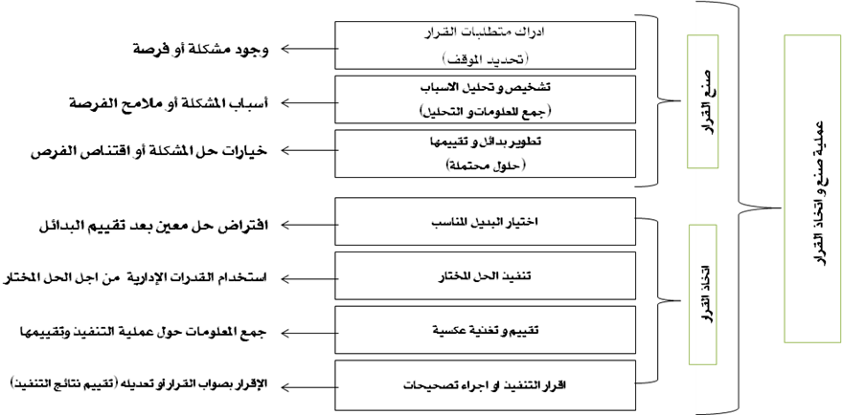

أنواع القرارات
ـ القرارات المبرمجة: حلول جاهزة من واقع خبرة سابقة لحل مشاكل روتينية
ـ القرارات الغير المبرمجة: حلول خاصة لمشاكل غير روتينية؛
ـ القرارات لمشاكل مهيكلة: مشاكل واضحة ذات معلومات متاحة وقليلة المخاطر وروتينية الحدوث؛
ـ القرارات لمشكلة غير مهيكلة: موقف غامض ومعلومات غير كافية يتطلب قرار غير مبرمج؛
ـ الأزمة: موقف حرج غير متوقع يمكن ان يقود الى الكارثة يتطلب تدخل سريع وبشكل مناسب.
ظروف اتخاذ القرار
1ـ مصادر التعقيد في عملية صناعة القرار واتخاذه:
ـ تعدد المعايير المعتمدة (ارضاء العديد من الاطراف)
ـ عدم وضوح عناصر المتعلقة بالبدائل
ـ المخاطر وعدم التأكد
ـ المضمون بعيد المدى للقرارات (اثر القرار والموجات المتتالية من القرارات)
ـ الحاجة إلى متخصصين من مختلف فروع المعرفة والمهن
ـ تدخل العديد من الأشخاص والأقسام في صناعة واتخاذ القرار
ـ تباين اتجاهات وقيم وطموحات الإفراد في صناعة واتخاذ القرار
ـ النتائج غير المتوقعة (ايجابية او سلبية)
2ـ الظروف التي يتخذ في ظلها القرار:
ـ التأكد التام: توفر كافة المعلومات المطلوبة لاتخاذ القرار وبشكل كامل ودقيق ذات عائد ونتيجة معلومة؛
ـ المخاطرة: ظرف يتخذ في ظله القرار ويتسم بوضوح الهدف وعدم كمال المعلومات (متخذ القرار يعتمد على احتمالات)؛
ـ عدم التأكد: ظرف يتخذ القرار في ظله حيث هناك نقص كبير في المعلومات وان النتائج محاطة بغموض؛
ـ الابهام (الغموض التام): حالة تتسم بعدم الوضوح التام كما أن الأهداف في ظلها غير واضحة لمتخذ القرار والمعلومات غير متوفرة.
نماذج صناعة القرار
ـ النموذج الكلاسيكي: وهو نموذج يصف عملية صناعة القرار واتخاذها في ظل معلومات كاملة (قرارات مثلى).
الانتقادات: عدم الواقعية، قدرة الإنسان محدودة في تجميع المعلومات، قرارات المديرين تأتي في إطار الرشد المحدود؛
ـ النموذج السلوكي للقرار: نموذج يصف عمليات صنع القرار في ظل محدودية المعلومات والرشد المحدود (القرارات المرضية). فالمدير يختار أول بديل أمامه والذي يثير انتباهه؛
ـ النموذج السياسي للقرار: نموذج أكثر واقعية لتطوير القرار في البيئة الحالية، يعتمد على تشكيل تحالفات بين المديرين لاتخاذ القرار في ظل نقص المعلومات والموارد.
المشاركة في اتخاذ القرار
- تغير البيئة وتعقدها فرض على المنظمة أن تغير أسلوب اتخاذ القرار من قرارات فردية إلى قرارات جماعية؛
- فمشاركة العاملين في اتخاذ القرارات يعد شيء ايجابي بالنسبة للمنظمات، حيث تعد هذه المشاركة بمثابة حافز من اجل الرفع من أداءهم؛

ـ نموذج Vroom Jago لاتخاذ القرارات تم تصميمه لمساعدة المديرين في تحديد كمية ومستوى مشاركة الأفراد في صناعة القرار:
يفوض بشكل واسع – يعرض المشكلة – استشارة المجموعة – يستشير بعض الافراد – يقررمدير لوحده ويعلن القرار للمجموعة

دور المعرفة في اتخاذ القرارات
إدارة المعرفة Knowledge Management
وهي تطوير أدوات ونظم لخلق المعرفة ونشرها وتقاسمها
- هناك نوعان من المعرفة: المعرفة الضمنية والمعرفة الصريحة؛
- لها دور هام في مجال دعم عملية القرار وبناء الميزة التنافسية؛
- هذا لان اتخاذ القرارات بحاجة إلى معلومات ذات نوعية.

المحاضرة السابعة
التنظيم

المحتوى
- مفهوم التنظيم
- مفهوم الهيكل التنظيمي
- الهيكل التنظيمي الرسمي والهيكل التنظيمي الغير الرسمي
- أسس تجميع الوحدات التنظيمية
- السلطة والمسؤولية
مفهوم التنظيم
التنظيم هو مجموعة من الأنشطة التي تتعلق بترتيب استخدامات الموارد المختلفة بغرض الوصول إلى أهداف معينة
التنظيم = تحضير لتحقيق الخطة
يظهر التنظيم في
تنسيق الجهود
تقسيم العمل
مفهوم الهيكل التنظيمي
الهيكل التنظيمي هو إطار يبيَن
مهام وحدات التنظيم
العلاقات بين هذه الوحدات
روابط الاتصال بينها
الهيكل التنظيمي الرسمي
معتمد من طرف الإدارة
يظهر العلاقات الرسمية
يظهر السلطة
يظهر في شكل خارطة تنظيمية
الخارطة التنظيمية هي مخطط بياني يظهر الهيكل التنظيمي الرسمي
الخارطة التنظيمية
من الخارطة التنظيمية يظهر ما يلي:
تقسيم العمل
علاقات الإشراف
قنوات الاتصال
مستويات الإدارة
نطاق الإشراف
مثال عن الخارطة التنظيمية لمنظمة صناعية
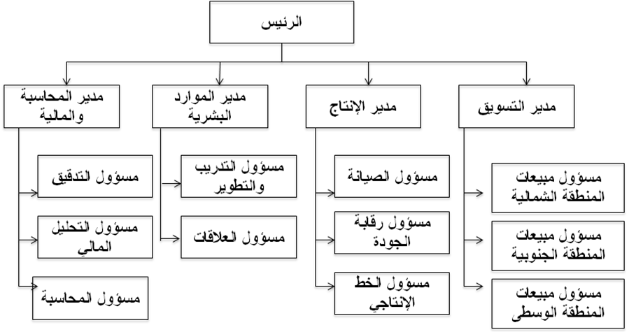

الهيكل التنظيمي غير الرسمي
مجموعة العلاقات غير الرسمية بين أعضاء المنظمة
لا يلاحظ في المنظمة
غير معتمد من طرف الإدارة
لا يتضمن السلطة
له دور هام في أداء المنظمات إذا عرف المدير استعماله
التصميم الوظيفي والتخصص الوظيفي
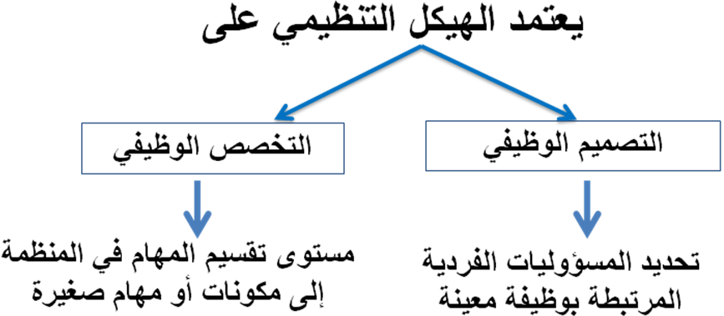
بالإضافة إلى هذا تعمل المنظمة على:
تدوير العمل (التدوير بالوظائف) و تحريك العاملين من وظيفة إلى أخرى في نفس التخصص
توسيع العمل و هذا بإضافة عدد من المسؤوليات
إثراء العمل و هذا عبر زيادة المهام والمسؤوليات وكذلك بزيادة الرقابة والصلاحيات

أسس تجميع الوحدات التنظيمية
يتم تجميع الأفراد والوظائف في المنظمة ووضعها في شكل أقسام على الأساس:
- الوظيفي
- المنتج
- الزبائن
- الجغرافي
- عملية الإنتاج
- التنظيم المختلط
- الهيكل المصفوفي
- الهيكل الشبكي
الأساس الوظيفي
تم وضع الأقسام في المنظمة على أساس الوظائف
المدير العام
مدير الإنتاج
مدير المحاسبة والمالية
مدير الموارد البشرية
مدير التسويق
أساس المنتج
يتم وضع الأقسام في المنظمة على أساس المنتجات
مدير الإنتاج
مدير إنتاج السيارات
مدير إنتاج الشاحنات
مدير إنتاج الحافلات
مدير المنتجات الأخرى
أساس الزبائن
يتم وضع الأقسام في المنظمة على أساس الزبائن
المدير
ملابس نساء
ملابس أطفال
ملابس رجال
على الأساس الجغرافي
يتم وضع الأقسام في المنظمة على الأساس الجغرافي
المدير العام
مدير المنطقة الشرقية
مدير المنطقة الغربية
مدير المنطقة الجنوبية
على أساس عملية الإنتاج
يتم وضع الأقسام في المنظمة على أساس عملية الإنتاج
مدير الإنتاج
مسؤول التجميع والتركيب
مسؤول الطلاء
مسؤول رقابة الإنتاج
التنظيم المختلط
يتم وضع الأقسام في المنظمة على أكثر من أساس
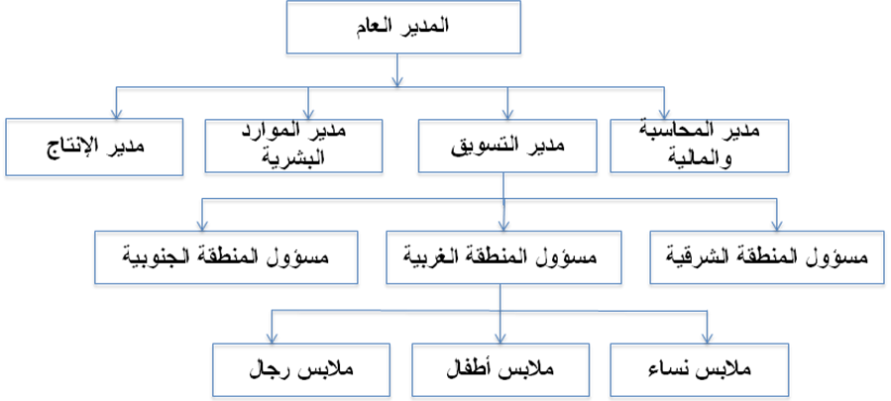

(Outsourcing) الهيكل الشبكي
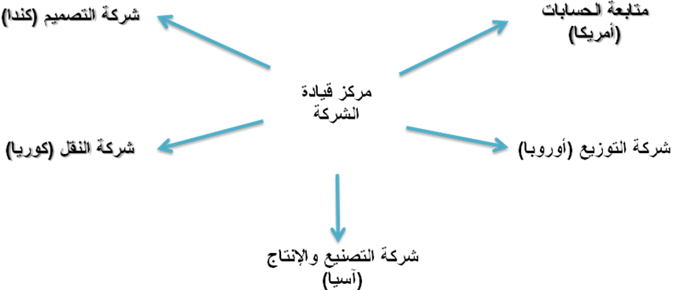
السلطة
- هي الحق الرسمي والقانوني الذي يتمتع به المدير لاتخاذ القرار وإصدار الأوامر وتخصيص الموارد بهدف الوصول إلى أهداف المنظمة؛
- تتدفق السلطة رأسيا وباتجاه المستويات الدنيا؛
- تفوض السلطة، أي ينقل جزء منها إلى شخص في مستوى إداري أدنى؛
- تفوض السلطة ولا تفوض المسؤولية.
أنواع السلطة
- السلطة المباشرة: وهي سلطة المدير على مرؤوسيه وتتضمن حقه في أن تنفذ أوامره. هي سلطة تنفيذية تظهر في شكل علاقة عمودية؛
- السلطة الاستشارية: تتمثل في حق تقديم الاستشارة والرأي وليست إلزامية (غير تنفيذية) تظهر في شكل علاقة غير عمودية؛
- السلطة الوظيفية: هي سلطة متأتية من الوظيفة نفسها تظهر في شكل علاقة غير عمودية.
المركزية واللامركزية
المركزية: وهو تجميع وتركيز سلطات اتخاذ القرار في المستوى الأعلى من الإدارة.
اللامركزية: وهو توزيع سلطات اتخاذ القرار على جميع المستويات الإدارية في المنظمة.
المسؤولية
المسؤولية هي واجب الفرد العامل في المنظمة لأداء مهام وأنشطة خصصت له ضمن السلطة التي منحت له، وهي مكافئة لها
- مسؤولية كبيرة مع سلطة قليلة (ادارة صعبة، يحاول الاقناع)
- مسؤولية قليلة مع سلطة كبيرة (قد يؤدي الى التجبر)
- المساءلة: الأفراد العاملين في المنظمة والذين لديهم سلطة ومسؤولية محددة معرضين لتقديم تقارير تبرر أسباب النتائج التي توصلوا إليها.
- التفويض: وهو نقل أو تخويل صلاحيات او سلطات جزئية إلى شخص في مستوى إداري أدنى.

